登录页面

- 登录用户类别 不同有不同权限

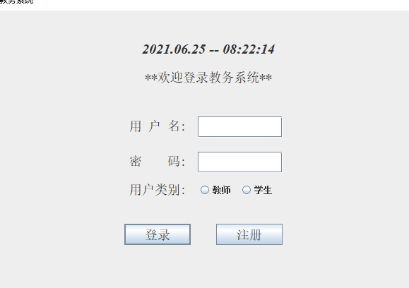

学生登陆 显示自己信息 无法修改

- **功能**

**选课**

**查看自己成绩**

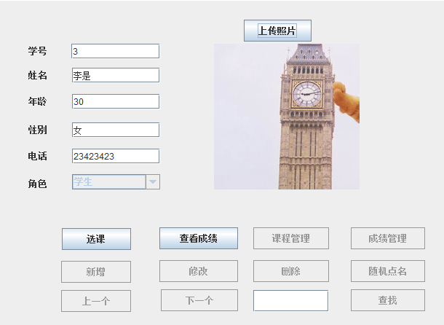

教师登录

- **功能**

**查看成绩 *查看所有人的成绩***

**课程管理 可以 添加课程 查找相应课程信息 删除课程**

**成绩管理 修改学生成绩**

对学生的增删改查 随机点名以及上一个下一个学生

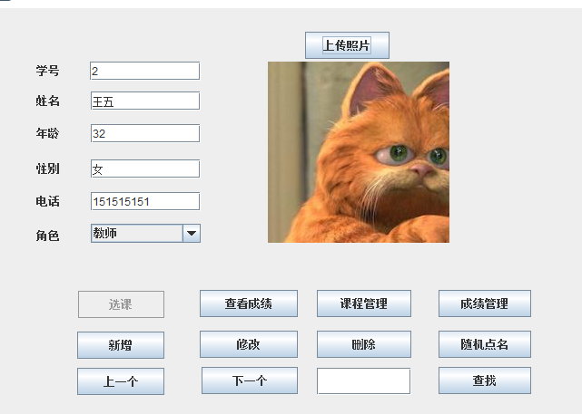

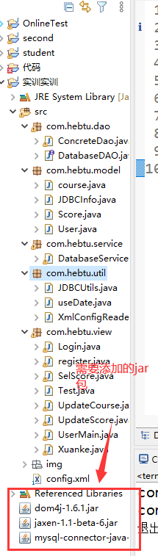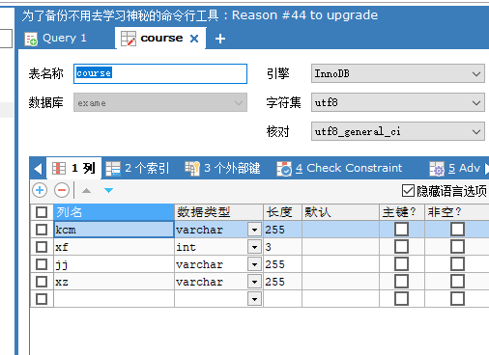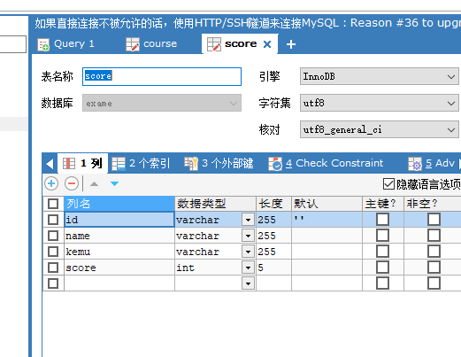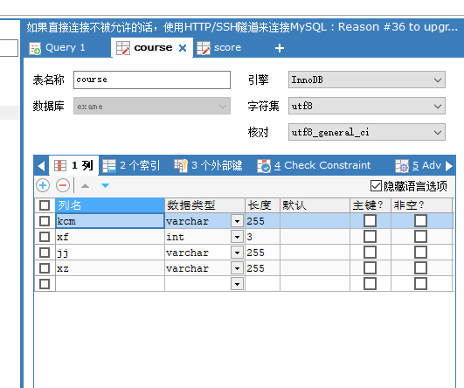

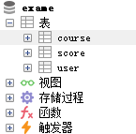 **数据库三张表**

连接数据库文档

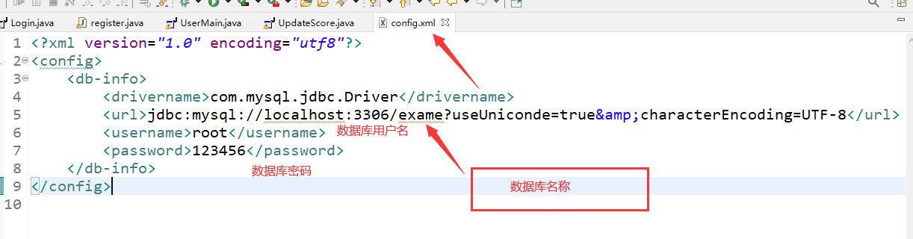

**集合**

**泛型 ArrayList 存储查找所有得学生**

**反射 对象 增删改查**

**使用定时器**

**默认回车点击登录**

**代码复用**

**窗体内容绑定数据 封装为方法**

**随机点名 生成随机数(小于泛型.size()) 从中获取对象 并显示**

**窗体监听事件 关闭窗体 整体系统关闭**